Blink 与 spark的区别?
1、设计理念不同
flink：Flink是基于事件驱动的，是面向流的处理框架, Flink基于每个事件一行一行地流式处理，是真正的流式计算. 另外他也可以基于流来模拟批进行计算实现批处理。
spark：Spark的技术理念是使用微批来模拟流的计算,基于Micro-batch,数据流以时间为单位被切分为一个个批次,通过分布式数据集RDD进行批量处理,是一种伪实时。
2、架构不同
flink：Flink 在运行时主要包含：Jobmanager、Taskmanager和Slot。
spark：Spark在运行时的主要角色包括：Master、Worker、Driver、Executor。
3、任务调度不同
flink：Flink 根据用户提交的代码生成 StreamGraph，经过优化生成 JobGraph，然后提交给 JobManager进行处理，JobManager 会根据 JobGraph 生成 ExecutionGraph，ExecutionGraph 是 Flink 调度最核心的数据结构，JobManager 根据 ExecutionGraph 对 Job 进行调度。
spark：Spark Streaming 连续不断的生成微小的数据批次，构建有向无环图DAG，根据DAG中的action操作形成job，每个job有根据窄宽依赖生成多个stage。
4、时间机制不同
flink：flink支持三种时间机制：事件时间，注入时间，处理时间，同时支持 watermark 机制处理迟到的数据,说明Flink在处理乱序大实时数据的时候,更有优势。
spark：Spark Streaming 支持的时间机制有限，只支持处理时间。使用processing time模拟event time必然会有误差， 如果产生数据堆积的话，误差则更明显。
5、容错机制不同
flink：Flink 则使用两阶段提交协议来保证exactly once。
spark：Spark Streaming的容错机制是基于RDD的容错机制，会将经常用的RDD或者对宽依赖加Checkpoint。利用SparkStreaming的direct方式与Kafka可以保证数据输入源的，处理过程，输出过程符合exactly once。
6、吞吐量与延迟不同
flink：Flink是基于事件的,消息逐条处理,而且他的容错机制很轻量级,所以他能在兼顾高吞吐量的同时又有很低的延迟,它的延迟能够达到毫秒级;
spark：spark是基于微批的,而且流水线优化做的很好,所以说他的吞入量是最大的,但是付出了延迟的代价,它的延迟是秒级;
7、状态不同
flink：flink是事件驱动型应用是一类具有状态的应用，我们要把它看成一个个event记录去处理，当遇到窗口时会进行阻塞等待，窗口的聚合操作是无状态的。过了窗口后DataStream的算子聚合操作就是有状态的操作了，所以flink要把聚合操作都放到窗口操作之前，才能进行无状态的聚合操作。而spark全程都是无状态的，所以在哪聚合都可以。
spark：spark本身是无状态的，所以我们可以把它看成一个rdd一个算子一个rdd的去处理，就是说可以看成分段处理。
8、数据不同
flink：在flink的世界观中，一切都是由流组成的，离线数据是有界限的流，实时数据是一个没有界限的流，这就是所谓的有界流和无界流。流处理的特点是无界、实时, 无需针对整个数据集执行操作，而是对通过系统传输的每个数据项执行操作，一般用于实时统计。
spark：在spark的世界观中，一切都是由批次组成的，离线数据是一个大批次，而实时数据是由一个一个无限的小批次组成的。批处理的特点是有界、持久、大量，非常适合需要访问全套记录才能完成的计算工作，一般用于离线统计。

Flink
Flink 运行时由两种类型的进程组成：一个 JobManager 和一个或者多个 TaskManager。
JobManager也可以组成集群,从只做备份,TaskManager下有一个或多个task slot,task slot的数量代表了同时处理task的并行度,每个task slot中可执行多个算子,Flink 将算子的 subtasks 链接成 tasks。每个 task(与上面task不同,为task slot 算子分出task,可有多个) 由一个线程执行

Spark
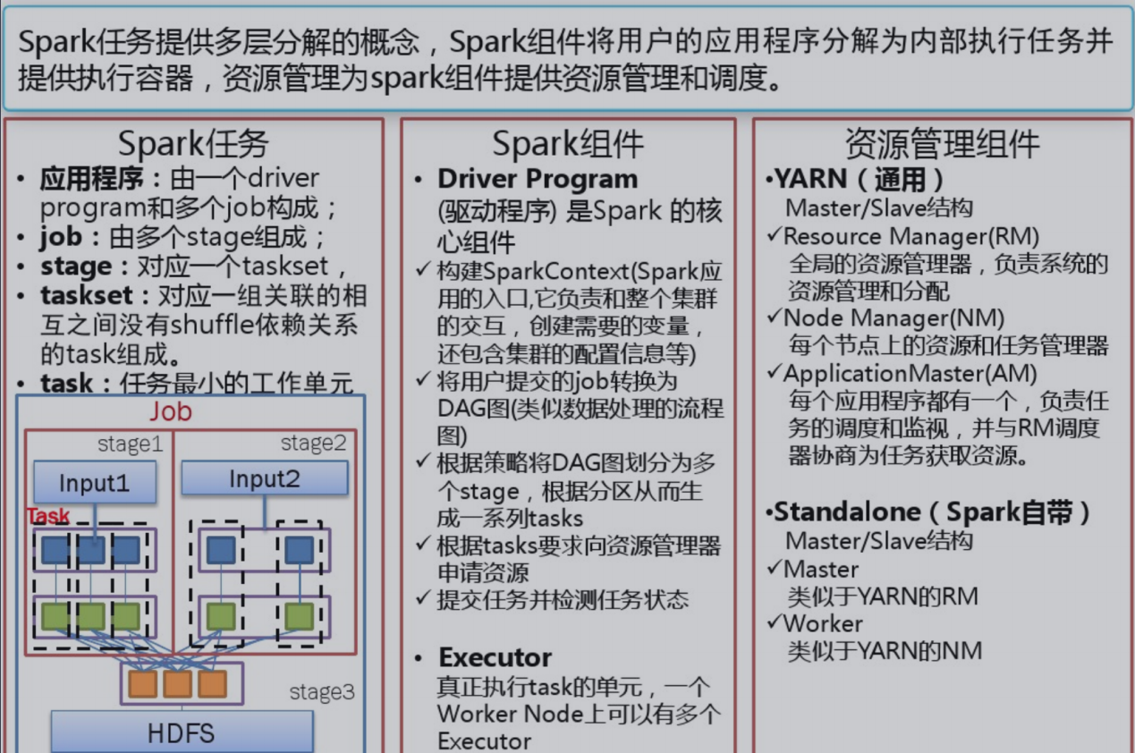
RDD 是 Spark 最核心的部分，spark 将所有数据都抽象成 RDD

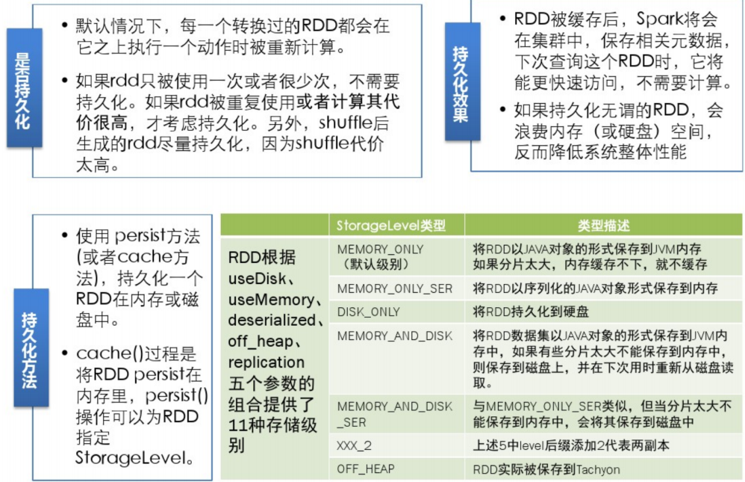
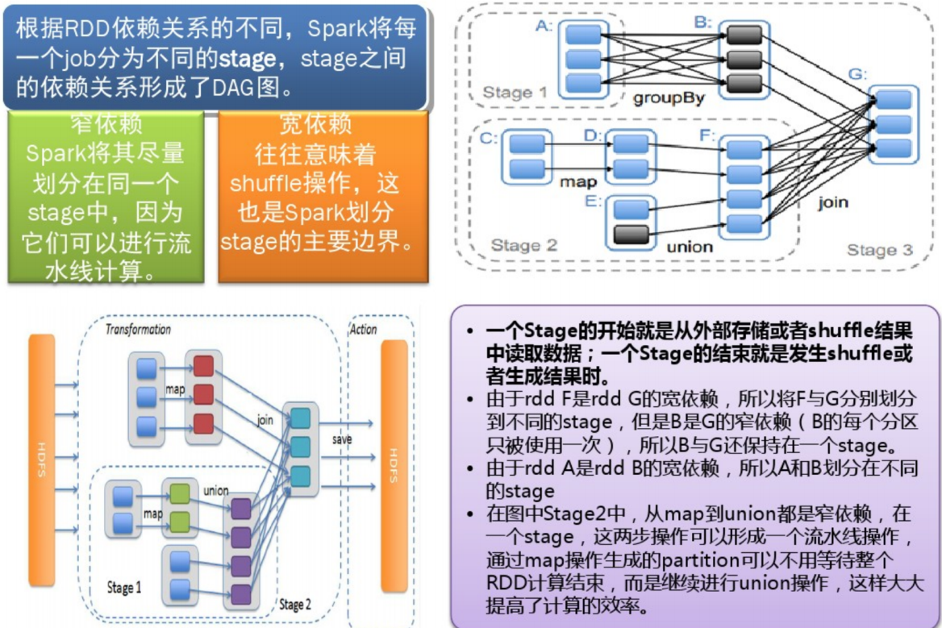
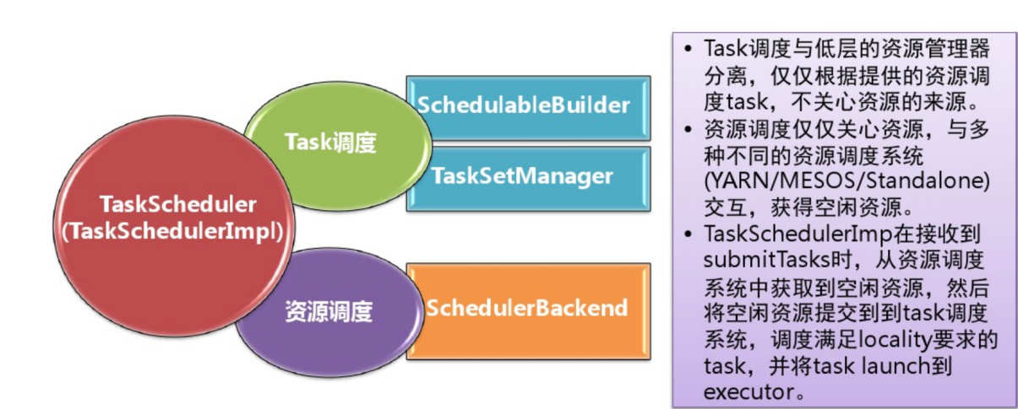

Spark 的各个子框架，都是基于核心 Spark 的，Spark Streaming 在内部的处理机制是接收实时流的数据，并根据一定的时间间隔拆分成一批批的数据，然后通过Spark处理这些批数据，最终得到处理后的一批批结果数据。
对应的批数据，在 Spark 内核对应一个 RDD 实例，因此，对应流数据的 DStream
可以看成是一组 RDDs，即RDD 的一个序列。通俗点理解的话，在流数据分成一批一批后，通过一个先进先出的队列，然后 Spark Engine 从该队列中依次取出一个个批数据，把批数据封装成一个 RDD 然后进行处理，这是一个典型的生产者消费者模型，对应的就有生产者消费者模型的问题，即如何协调生产速率和消费速率。

Structured Streaming 并不是对 Spark Streaming 的简单改进，而是重新开发的全新流式引擎，致力于为批处理和流处理提供统一的高性能 API。Structured Streaming 使用Dataset/DataFrame API 最主要的一个原因就是希望用户不再需要分别为批处理和流处理编写代码，而是直接使用同一套代码。

运行原理
Spark Streaming 是将流式计算分解成一系列短小的批处理作业。这里的批处理引擎是 Spark Core，也就是把 Spark Streaming 的输入数据按照 batch size（如 1 秒）分成一段一段的数据（Discretized Stream），每一段数据都转换成 Spark 中的 RDD（Resilient Distributed Dataset），然后将 Spark Streaming 中对 DStream 的Transformation 操作变为 Spark 中对 RDD 的 Transformation 操作，将 RDD 经过操作变成中间结果保存在内存中。整个流式计算根据业务的需求可以对中间的结果进行叠加或者存储到外部设备。

DStream 详解
DStream 转换操作包括无状态转换和有状态转换，无状态转换：每个批次的处理
不依赖于之前批次的数据。有状态转换：当前批次的处理需要使用之前批次的数据或者中间结果。有状态转换包括基于滑动窗口的转换和追踪状态变化的转换
(updateStateByKey)。 对于 DStream 有状态转换操作而言，当前批次的处理需要使用之前批次的数据或者中间结果。
相关概念如下：
离散流（discretized stream）或 DStream：这是 Spark Streaming 对内部持续的实时数据流的抽象描述，在Spark Streaming 中对应于一个 DStream 实例。

批数据（batch data）：这是化整为零的第一步，将实时流数据以时间片为单位
进行分批，将流处理转化为时间片数据的批处理。随着持续时间的推移，这些
处理结果就形成了对应的结果数据流了。

时间片或批处理时间间隔（ batch interval）：这是人为地对流数据进行定量的标准，以时间片作为我们拆分流数据的依据。一个时间片的数据对应一个RDD
实例。

窗口长度（window length）：一个窗口覆盖的流数据的时间长度。必须是批处
理时间间隔的倍数。

滑动时间间隔：前一个窗口到后一个窗口所经过的时间长度。必须是批处理时
间间隔的倍数

Input DStream :一个 input DStream 是一个特殊的 DStream，将 Spark Streaming连接到一个外部数据源来读取数据。

DStream（Discretized Stream）作为 Spark Streaming 的基础抽象，它代表持续性的数据流。这些数据流既可以通过外部输入源赖获取，也可以通过现有的 Dstream 的transformation 操作来获得。在内部实现上，DStream 由一组时间序列上连续的 RDD 来表示。每个 RDD 都包含了自己特定时间间隔内的数据流。

容错与恢复
检测点机制
Worker 节点失效：这时系统会根据出现故障的数据的类型，选择是从另一个有复制过数据的工作节点上重新计算，还是直接从从外部文件系统读取数据。

Driver（驱动节点）失效：如果运行 Spark Streaming 应用时驱动节点出现故障，那么很明显的 StreamingContext 已经丢失，同时在内存中的数据全部丢失。对于这种情况，Spark Streaming 应用程序在计算上有一个内在的结构——在每段 micro-batch 数据周期性地执行同样的Spark 计算。这种结构允许把应用的状态（亦称 checkpoint）周期性地保存到可靠的存储空间中，并在 driver 重新启动时恢复该状态。具体做法是在 ssc.checkpoint(<checkpoint directory>)函数中进行设置，Spark Streaming 就会定期把DStream 的元信息写入到 HDFS 中，一旦驱动节点失效，丢失的 StreamingContext 会通过已经保存的检查点信息进行恢复。

容错
实时流处理系统必须要能在 24/7 时间内工作，因此它需要具备从各种系统故障中恢复过来的能力。最开始，SparkStreaming 就支持从 driver 和 worker 故障恢复的能力。然而有些数据源的输入可能在故障恢复以后丢失数据。在Spark1.2 版本中，Spark已经在 SparkStreaming 中对预写日志（也被称为 journaling）作了初步支持，改进了恢复机制，并使更多数据源的零数据丢失有了可靠。
对于文件这样的源数据，driver 恢复机制足以做到零数据丢失，因为所有的数据都保存在了像 HDFS 或 S3 这样的容错文件系统中了。但对于像 Kafka 和 Flume 等其它 数据源，有些接收到的数据还只缓存在内存中，尚未被处理，它们就有可能会丢失。这是由于 Spark 应用的分布操作方式引起的。当 driver 进程失败时，所有在standalone/yarn/mesos 集群运行的 executor，连同它们在内存中的所有数据，也同时被终止。对于 Spark Streaming 来说，从诸如 Kafka 和 Flume 的数据源接收到的所有数据，在它们处理完成之前，一直都缓存在 executor 的内存中。纵然 driver 重新启动，这些缓存的数据也不能被恢复。为了避免这种数据损失，在 Spark1.2 发布版本中引进了预写日（WriteAheadLogs）功能。

预写日志功能的流程是：1）一个 SparkStreaming 应用开始时（也就是 driver 开始时），相关的 StreamingContext 使用 SparkContext 启动接收器成为长驻运行任务。这些接收器接收并保存流数据到 Spark 内存中以供处理。
- 接收器通知 driver。
- 3）接收块中的元数据（metadata）被发送到 driver 的 StreamingContext。这个元数据包括：
（a）定位其在 executor 内存中数据的块 referenceid，（b）块数据在日志中的偏移信息（如果启用了）。类似 Kafka 这样的系统可以通过复制数据保持可靠性。允许预写日志两次高效地复制同样的数据：一次由 Kafka，而另一次由 SparkStreaming。

持久化
与 RDD 一样，DStream 同样也能通过 persist()方法将数据流存放在内存中，默认的持久化方式是 MEMORY_ONLY_SER，也就是在内存中存放数据同时序列化的方式，这样做的好处是遇到需要多次迭代计算的程序时，速度优势十分的明显。而对于一些基于窗口的操作，如 reduceByWindow、reduceByKeyAndWindow，以及基于状态的操作，如 updateStateBykey，其默认的持久化策略就是保存在内存中。 对于来自网络的数据源（Kafka、Flume、sockets 等），默认的持久化策略是将数据保存在两台 worker 上，这也是为了容错性而设计的。
另外，对于窗口和有状态的操作必须 checkpoint，通过 StreamingContext 的
checkpoint 来指定目录，通过 Dtream 的 checkpoint 指定间隔时间，间隔必须是滑动间隔（slide interval）的倍数。

性能调优
优化运行时间
增加并行度 确保使用整个集群的资源，而不是把任务集中在几个特定的节点
上。对于包含 shuffle 的操作，增加其并行度以确保更为充分地使用集群资源；

减少数据序列化，反序列化的负担 Spark Streaming 默认将接受到的数据序列化 后存储，以减少内存的使用。但是序列化和反序列话需要更多的 CPU 时间，因 此更加高效的序列化方式（Kryo）和自定义的系列化接口可以更高效地使用
CPU；

设置合理的 batch duration（批处理时间间） 在 Spark Streaming 中，Job 之间有 可能存在依赖关系，后面的 Job 必须确保前面的作业执行结束后才能ᨀ交。若 前面的 Job 执行的时间超出了批处理时间间隔，那么后面的 Job 就无法按时提交，这样就会进一步拖延接下来的 Job，造成后续 Job 的阻塞。因此设置一个合理的批处理间隔以确保作业能够在这个批处理间隔内结束时必须的；

减少因任务提交和分发所带来的负担 通常情况下，Akka 框架能够高效地确保任
务及时分发，但是当批处理间隔非常小（500ms）时，提交和分发任务的延迟
就变得不可接受了。使用 Standalone 和 Coarse-grained Mesos 模式通常会比使用 Fine-grained Mesos 模式有更小的延迟。

优化内存使用
控制 batch size（批处理间隔内的数据量） Spark Streaming 会把批处理间隔内接 收到的所有数据存放在 Spark 内部的可用内存区域中，因此必须确保当前节点 Spark 的可用内存至少能容纳这个批处理时间间隔内的所有数据，否则必须增加 新的资源以提高集群的处理能力；

及时清理不再使用的数据 前面讲到 Spark Streaming 会将接受的数据全部存储到内部可用内存区域中，因此对于处理过的不再需要的数据应及时清理，以确保 Spark Streaming 有富余的可用内存空间。通过设置合理的spark.cleaner.ttl 时长来及时清理超时的无用数据，这个参数需要小心设置以免后续操作中所需要的数据被超时错误处理；

观察及适当调整 GC 策略 GC 会影响 Job 的正常运行，可能延长 Job 的执行时
间，引起一系列不可预料的问题。观察 GC 的运行情况，采用不同的 GC 策略以
进一步减小内存回收对 Job

